哪里能开务工证明？在外面务工但是开不了，这里能办
跟家里人说自己在城市里打工，实际上可能是自己在创业，或者暂时还没有满意的工作，突然说要有这个务工证明，短时间内要找公司开这个务工证明不大现实，哪里能开务工证明？此时此刻只能考虑透过咱们这儿了，各个地方开务工证明都是可以的。
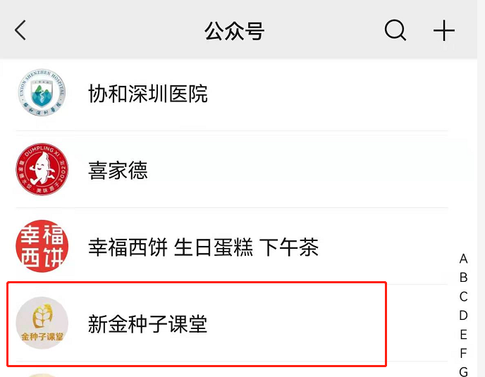
网友分享：
不是我选择了工厂，而是工厂收留了我，我今年20来自务工大省河南和许多的兄弟姐妹们一样只是一个普普通通的大专生。学的幼师行业，毕业后的我不甘心在家里一个月3000左右的生活选择了来遍地是机会的杭州。
初到杭州的我本以为我认真努力就会获得机会。事实上并不如此。一个人到杭州面试了大大小小40多家公司要么就是我无经验，学历不够。直接offer都拿不到！要么就是不靠谱的皮包公司。跌跌撞撞的陆续找了一个多月的工作身上带的钱也所剩无几。
实在走头无路的情况下我选择了进厂，好在厂里对学历，经验不看中，只要你在做就会有钱拿。真正的做到一视同仁。如果现在还处在迷茫期的小伙伴们实在没有去处我建议来厂区过度一下。别的不说一个月6500的工资包吃包住的情况下，一个月存5000还是不成问题。

